Министерство образования Московской области
Государственное бюджетное профессиональное образовательное учреждение
Московской области «Физико-технический колледж»

ЗАЩИЩЕНО
ОЦЕНКА______________

Руководитель специальности
09.02.07 Информационные
системы и программирование
___________ ______________

«Создание системы для обнаружения касок на фото для анализа охраны труда на предприятиях»
Пояснительная записка к курсовому проекту
по дисциплине «Машинное обучение и анализ данных»

Руководитель КП
преподаватель
ГБПОУ МО «Физтех-колледж» Коновалов И. В.

Разработал студент группы ИСП-22
Салимов Динислам Фаимович

Долгопрудный, 2025
Содержание
ВВЕДЕНИЕ 3
1.1 Описание курсовой работы 3
1.2 Цель курсовой работы 3
1.3 Актуальность 3
1.4 Задачи 4
АНАЛИЗ НАРУШЕНИЙ ПРАВИЛ БЕЗОПАСНОСТИ В ПРОИЗВОДТСТВЕ 5
1.1 Анализ предметной области 5
РЕАЛИЗАЦИЯ И ТЕСТИРОВАНИЕ СИСТЕМЫ ОБНАРУЖЕНИЯ СИЗ 14
2.1 Обоснование выбора технологического стека для разработки системы обнаружения касок 14
2.2 Сбор, импорт датасета и подготовка данных 19
2.3 Визуализация данных 20
2.4 Обучение модели 20
2.5 Вывод графиков обучения модели 22
2.6 Тестирование модели 24
2.7 Создание приложения для обученной модели 25
2.8 Внешний вид веб-приложения 30
БУДУЩИЕ ДЕЙСТВИЯ И ПЕРСПЕКТИВЫ РАЗВИТИЯ СИСТЕМЫ 32
ИСТОЧНИКИ 42
Госты 42

ВВЕДЕНИЕ

Описание курсовой работы
В данной курсовой работе проводится комплексное исследование, направленное на повышение уровня промышленной безопасности. В качестве решения предлагается внедрение модели машинного обучения, которая сможет по фотографии определять соблюдение техник безопасности.
В рамках данной курсовой работы анализируются современные угрозы на производстве, рассматриваются подходящие алгоритмы решения данной задачи. Практическая значимость исследования направленна на разработку прототипа, способного идентифицировать нарушения правил безопасности на предприятиях.

Цель курсовой работы
Цель данной курсовой работы разработать решение мониторинга безопасности по средствам фотоотчета для предприятий, в которых производятся работы с участием рабочих, которым необходимо соблюдать правила безопасности на предприятиях.

Актуальность
Актуальность данной темы очень велика и обусловлена такими темами как технологическая, экономическая и управленческая. Внедрение интеллектуальных систем контроля основанных на машинном обучении это огромная необходимость для предприятий, в связи с частыми случаями пострадавших рабочих из-за не соблюдения правил безопасности, это также очень сильно влияет на экономическую составляющую компании, её имидж и конечно же рабочих, которые страдают сильнее всего.
Таким образом, актуальность темы заключается в огромной необходимости преодолеть традиционные системы безопасности, такие как человек ответственный за безопасность, поскольку человеческий фактор может дать сбои и привести к серьезным последствиям. Система контроля безопасности позволит перейти на качественный новый уровень защиты жизни и здоровья работников, что может помочь как стратегическим целям развития компании в целях охраны труда своих сотрудников, так и экономическим.

Задачи
- Теоретический этап
  - Проанализировать современные наиболее частые нарушения правил безопасности на предприятиях.
  - Исследовать существующие решения проблем нарушения правил безопасности посредствам машинного обучения и изображений.
  - Изучить основы современных алгоритмов машинного обучения в области компьютерного зрения, применяемые для обнаружения объектов на фото.
- Практический этап
  - Сформулировать технические требования и выявить какие технологии наиболее подойдут для разработки решения.
  - Определить и обосновать выбор стека технологий и решения задачи машинного обучения.
  - Разработать или найти датасет для обучения модели и её тестирования, провести её разметку и аргументацию.
  - Реализовать программный модуль для выявления одного или нескольких ключевых нарушений правил безопасности.

АНАЛИЗ НАРУШЕНИЙ ПРАВИЛ БЕЗОПАСНОСТИ В ПРОИЗВОДТСТВЕ

Анализ предметной области

Конечно, в данной теме уже много решений и сейчас мы их разберем. Одно из самых главных решений на рынке обеспечения безопасности рабочих это VMS + Analytics. Это специализированное ПО, которое часто устанавливается на сервер предприятия и интегрируется с существующими камерами. Оно предназначено для анализа видеопотока в реальном времени.
Примеры компаний и функций:
- Axonify. Специализируется на детекции рисков в режиме реального времени. Их система может распознавать: отсутствие СИЗ(каски, защитные очки, жилеты, и тд), опасные зоны, поведенческие риски(слишком близкое нахождение к технике, падение и тд)
- StrongArm Tech. Сосредоточены на эргономических рисках. Их решения отслеживают позы работников, поднятие тяжестей и предупреждают о возможных травмах спины и мышц.
- Intenseye. Платформа на базе ИИ, которая интегрируется с камерами и анализирует поведение и окружающую среду.
Так же есть решения в виде разных фреймворков и библиотек, где другие пользователи уже делятся своим открытым кодом и эти решения можно использовать для своих задач.
Почему мое решение актуально, несмотря на существующие аналоги? Поскольку есть абсолютная адаптация под специфику конкретного предприятия. Готовые коммерческие продукты – это решение для всех. Но каждое производство уникально. Моё решение будет более точечным и более точным для узкого круга задач конкретного предприятия. Не стоит забывать, что коммерческие платформы требуют дорогих лицензионных подписок. Для крупного завода это нормально, но для среднего или малого лучше придумать своё решение. И стоит упомянуть самое главное опыт от создания такого решения позволит мне как студенту более углубленно понять работу машинного обучения и алгоритмов обнаружения объектов на изображениях, а также это прекрасная работа для моего портфолио как будущего специалиста.
Самая главная задача моей курсовой работы – это разработать модель, которая сможет выявлять по фотографии, присутствует ли на человеке каска, а также понять для себя как работают такие модели и алгоритмы.

Безопасность труда представляет собой комплексную систему, направленную на сохранение жизни и здоровья работников в процессе трудовой деятельности. Несмотря на постоянное совершенствование нормативно-правовой базы, внедрение современных систем управления охраной труда (СУОТ) и рост технической оснащенности предприятий, проблема нарушений требований безопасности остается крайне острой. Статистика производственного травматизма, в том числе со смертельным исходом, свидетельствует о наличии системных сбоев в цепи «правило – осознание – исполнение – контроль». Анализ инцидентов позволяет не только констатировать факты, но и выявить глубинные причинно-следственные связи, лежащие в основе нарушений.
Среди всего спектра нарушений можно выделить несколько ключевых, наиболее распространенных и несущих высокие риски категорий:
- Неиспользование или неправильное использование средств индивидуальной защиты (СИЗ). Это наиболее массовый вид нарушений, носящий зачастую «привычный» характер. Работники пренебрегают использованием касок, защитных очков, лицевых щитков, противошумных наушников, респираторов, специальной обуви и перчаток. Данная проблема усугубляется не только со стороны исполнителей, но и со стороны снабжения: нередко СИЗ выдаются ненадлежащего качества, размера или с истекшим сроком годности, что дополнительно демотивирует персонал к их применению. Психологический аспект также играет crucial роль: ощущение дискомфорта, ложное чувство безопасности («здесь ничего не упадет»), стремление сэкономить время и силы, а также социальное давление внутри коллектива («так работают все») формируют устойчивую культуру пренебрежения СИЗ.
- Нарушения при работе на высоте и в зонах с риском падения предметов. Данная категория нарушений характеризуется наиболее тяжелыми последствиями. К ним относится:
  - Работа на высоте без применения систем удержания и страховки (предохранительных поясов, стропов).
  - Отсутствие или неисправность ограждений проемов, площадок, краев перепадов высот.
  - Нахождение в опасной зоне (под грузом, в зоне возможного обрушения конструкций, падения инструмента) без защитной каски.
  - Несоблюдение правил складирования материалов на высоте, приводящее к их самопроизвольному падению.
Причины кроются как в организационных просчетах (некачественный инструктаж, отсутствие наряда-допуска), так и в сознательном игнорировании правил ради гипотетического ускорения работ.
- Нарушение правил безопасной эксплуатации оборудования, машин и механизмов. Этот тип нарушений напрямую ведет к авариям, поломкам и травмам от движущихся частей. Типичные проявления:
  - Работа со снятыми или неисправными защитными кожухами, ограждениями, блокировками.
  - Невыполнение процедур блокировки источников энергии (Lockout/Tagout, LOTO) при проведении ремонтных и наладочных работ.
  - Использование оборудования не по назначению или с превышением допустимых режимов.
  - Очистка, смазка, регулировка работающего оборудования.
Основная причина – стремление минимизировать временные затраты на подготовительные и завершающие операции, а также недостаточный уровень знаний об устройстве и принципах защиты используемого оборудования.
- Нарушения требований электробезопасности. Электротравматизм отличается высокой вероятностью летального исхода. Нарушения включают:
  - Производство работ под напряжением без санкционированного наряда-допуска и без применения специальных электрозащитных средств (диэлектрические перчатки, ковры, инструмент).
  - Использование неисправного электроинструмента, кабелей с поврежденной изоляцией.
  - Подключение оборудования лицами, не имеющими соответствующей квалификации.
  - Несоблюдение правил заземления электроустановок.
Здесь к человеческому фактору добавляется фактор скрытой опасности: электричество невидимо, и его угроза не всегда интуитивно очевидна, что порождает беспечность.
Анализируя представленный спектр нарушений, можно сделать стратегический вывод: наиболее массовым, визуально идентифицируемым и культурно значимым индикатором общего состояния безопасности на объекте является использование защитной каски. Каска – это не просто один из многих СИЗ. Это:
- Базовый элемент защиты от самого широкого класса опасностей (падение предметов, удары о конструкции, контакт с токоведущими частями в отдельных случаях).
- Визуальный маркер дисциплины. Ее наличие или отсутствие сразу бросается в глаза и сигнализирует об отношении работника и руководства к правилам.
- Символ корпоративной культуры безопасности. На предприятиях с развитой культурой безопасности ношение каски становится безусловной нормой и внутренней потребностью.
Статистические данные контрольно-надзорных органов и страховых компаний указывают, что от 40% до 60% смертельных травм головы на производстве могли бы быть предотвращены при постоянном и правильном использовании защитных касок. Пренебрежение каской часто является «верхушкой айсберга» и коррелирует с другими, менее заметными, но не менее опасными нарушениями (отсутствие страховки, неправильное использование инструмента и т.д.).
Таким образом, фокусирование на контроле использования касок является высокоэффективным точкой приложения сил для системного повышения безопасности. Однако традиционные методы контроля (обходы инспекторов, записи с камер видеонаблюдения за просмотром оператором) обладают рядом недостатков: субъективность, неполный охват, запаздывание реакции, высокая нагрузка на персонал. Внедрение автоматизированной системы компьютерного зрения для мониторинга ношения касок позволяет перевести контроль на качественно новый уровень: непрерывный, объективный, масштабируемый и работающий в реальном времени. Именно такая система и является целью данного проекта. Ее реализация позволит закрыть ключевые «слепые зоны» в системе безопасности, обеспечить превентивное реагирование и, как следствие, существенно снизить производственный травматизм.
2. Основы современных алгоритмов машинного обучения для задач обнаружения объектов: от классических подходов к архитектуре YOLO
Задача обнаружения объектов (Object Detection) является одной из фундаментальных и наиболее востребованных в области компьютерного зрения (Computer Vision). В отличие от более простой задачи классификации изображений (где нужно определить, что изображено на картинке в целом), обнаружение объектов требует решения двух взаимосвязанных подзадач:
- Локализация (Localization): Определение точного местоположения каждого объекта на изображении, обычно путем задания координат ограничивающей прямоугольной рамки (bounding box).
- Классификация (Classification): Определение класса объекта, находящегося внутри каждой ограничивающей рамки (например, «человек», «автомобиль», «каска»).
Для задачи мониторинга использования СИЗ это трансформируется в многоэтапный процесс: необходимо сначала обнаружить всех людей в кадре, затем для каждого обнаруженного человека проверить наличие на голове каски, а возможно, и других СИЗ (очков, наушников). Это делает задачу особенно комплексной.
Эволюция алгоритмов обнаружения объектов прошла путь от методов, основанных на ручном проектировании признаков (например, Viola-Jones для обнаружения лиц с использованием признаков Хаара), к глубокому обучению (Deep Learning), которое позволило автоматически извлекать иерархические и высокоуровневые признаки из данных.
Современные нейросетевые архитектуры для обнаружения объектов принято делить на две большие категории:
Двухэтапные (Two-stage) детекторы. Эти архитектуры, пионером которых является семейство R-CNN (Region-based CNN), следуют парадигме «предложить регионы – затем классифицировать».
  - Этап генерации регионов интереса (Region Proposal): На первом этапе алгоритм генерирует множество (~2000) потенциальных областей (регионов интереса – Regions of Interest, RoI), в которых с высокой вероятностью могут находиться объекты. Это может делаться с помощью традиционных алгоритмов (Selective Search) или небольшой нейронной сети (Region Proposal Network, RPN в Faster R-CNN).
  - Этап классификации и регрессии: Каждый предложенный регион вырезается, масштабируется до фиксированного размера и пропускается через сверточную нейронную сеть (CNN) для классификации (определения класса объекта) и уточнения координат ограничивающей рамки (bounding box regression).
Преимущества: Как правило, достигают более высокой точности (accuracy), особенно для небольших и сложных объектов.
Недостатки: Низкая скорость работы из-за необходимости обработки множества регионов последовательно или в небольших пакетах. Сложность pipeline и высокие вычислительные затраты делают их менее пригодными для задач реального времени. Яркие представители: Faster R-CNN, Mask R-CNN.
Одноэтапные (One-stage) детекторы. Эти архитектуры были разработаны как ответ на необходимость высокой скорости обработки. Они отказываются от отдельного этапа генерации регионов.
  - Единый прямой проход (Unified Feed-Forward Pass): Сеть за один проход по изображению одновременно предсказывает вероятности классов и координаты ограничивающих рамок для заранее заданного большого количества возможных якорей (anchors) или позиций на сетке, на которую делится изображение.
  - Принцип «разделяй и властвуй»: Изображение мысленно делится на сетку S x S ячеек. Каждая ячейка отвечает за предсказание объектов, центры которых попадают в нее. Для каждой ячейки предсказывается несколько bounding boxes и уверенность (confidence score) для каждого класса.
Преимущества: Высокая скорость, возможность работы в реальном времени (десятки и сотни кадров в секунду), более простая архитектура.
Недостатки: Исторически уступали двухэтапным методам в точности, особенно при детектировании мелких объектов, сгруппированных вместе. Однако этот разрыв постоянно сокращается с появлением новых архитектур. Яркие представители: YOLO (You Only Look Once), SSD (Single Shot MultiBox Detector), RetinaNet.
Обоснование выбора архитектуры YOLO для данного проекта.
Для задачи онлайн-мониторинга ношения касок в промышленной среде ключевыми требованиями являются:
- Высокая скорость инференса (вывода): Система должна анализировать видеопоток с камер без существенных задержек, чтобы обеспечить своевременное реагирование.
- Баланс между точностью и производительностью: Требуется достаточная точность для надежного различения «человек в каске» / «человек без каски», но сверхвысокая точность в ущерб скорости не является критичной.
- Эффективность на стандартном оборудовании: Возможность развертывания на edge-устройствах (промышленных компьютерах, серверах начального уровня) без необходимости использования мощных GPU-кластеров.
Архитектура YOLO (You Only Look Once) в ее последних версиях (v5, v7, v8) идеально соответствует данным требованиям. Ее ключевые особенности:
- Кардинально высокая скорость: Обработка изображения за один проход через нейронную сеть.
- Контекстное понимание сцены: Поскольку YOLO обрабатывает все изображение целиком, она учитывает глобальный контекст, что снижает количество ложных срабатываний по сравнению с методами, анализирующими отдельные регионы.
- Хорошая обобщающая способность: При обучении на разнообразных данных YOLO хорошо учится обнаруживать объекты в новых условиях (разные ракурсы, освещение, частичные перекрытия).
- Активное развитие и сообщество: Существует множество открытых реализаций, предобученных моделей и инструментов для дообучения на собственных наборах данных, что значительно ускоряет разработку.
- Модификации для разных задач: Современные YOLO предоставляют единые архитектуры для детекции, сегментации и классификации, что позволяет гибко развивать проект.
В рамках данного проекта планируется использовать одну из современных версий YOLO (например, YOLOv8), которая обеспечивает оптимальный баланс скорости и точности. Модель будет дообучена на специализированном датасете, содержащем изображения работников в промышленных условиях с касками и без них, что позволит адаптировать общий алгоритм к конкретной практической задаче мониторинга безопасности.

РЕАЛИЗАЦИЯ И ТЕСТИРОВАНИЕ СИСТЕМЫ ОБНАРУЖЕНИЯ СИЗ

2.1 Обоснование выбора технологического стека для разработки системы обнаружения касок

Разработка системы компьютерного зрения для обнаружения защитных касок требует тщательного подбора инструментов, обеспечивающих эффективность на всех этапах: от экспериментов и обучения модели до ее развертывания и предоставления интерфейса. Представленный технологический стек был выбран исходя из принципов максимальной эффективности, скорости прототипирования, доступности ресурсов и соответствия современным инженерным практикам в области машинного обучения.
Среда разработки: Google Colab
- Преимущества и обоснование выбора: Google Colab представляет собой облачную платформу на базе Jupyter Notebook, предоставляющую бесплатный доступ к мощным вычислительным ресурсам, включая графические процессоры (GPU) и тензорные процессоры (TPU). Это критически важно для этапа обучения нейронных сетей, который является чрезвычайно ресурсоемким.
  - Нулевые первоначальные затраты: Отсутствие необходимости приобретать дорогостоящее локальное оборудование (GPU) для экспериментов.
  - Простота настройки: Предустановленные основные библиотеки для машинного обучения (Python, PyTorch, TensorFlow) и возможность легкой установки дополнительных пакетов через !pip.
  - Интерактивность и удобство: Формат блокнота идеален для поэтапной разработки, визуализации данных и промежуточных результатов, отладки кода и документирования процесса.
  - Интеграция с экосистемой Google: Прямая работа с Google Диском для хранения датасетов, моделей и результатов.
Язык программирования: Python
- Преимущества и обоснование выбора: Python является дефакто стандартом в области Data Science и машинного обучения.
  - Обширнейшая экосистема: Наличие специализированных, хорошо документированных и оптимизированных библиотек для каждой задачи (NumPy, Pandas, OpenCV, PyTorch).
  - Простота и читаемость синтаксиса: Позволяет быстро прототипировать идеи и концентрироваться на логике алгоритмов, а не на технических деталях языка.
  - Большое сообщество: Огромное количество готовых решений, обучающих материалов и возможность быстрого получения помощи.
Фреймворк для детекции объектов: YOLOv5 (Ultralytics)
- Преимущества и обоснование выбора: Среди семейства архитектур YOLO, версия 5 от Ultralytics была выбрана по ряду практических причин.
  - Зрелость и стабильность: YOLOv5 имеет длительную историю развития, тщательно протестирована и обладает предсказуемым поведением.
  - Исключительная простота использования: API от Ultralytics (ultralytics пакет) позволяет обучать, валидировать и экспортировать модель буквально несколькими строками кода. Это значительно ускоряет цикл разработки.
  - Поддержка и сообщество: Огромное количество туториалов, предобученных весов и форумов, посвященных именно этой версии.
  - Производительность: Обеспечивает идеальный баланс между скоростью (FPS) и точностью (mAP) для задач в реальном времени, таких как видеомониторинг.
  - Гибкость экспорта: Модель легко экспортируется в различные форматы (TorchScript, ONNX, TensorRT, CoreML), что упрощает ее последующее развертывание в production-среде.
Фреймворк для веб-интерфейса: Flask
- Преимущества и обоснование выбора: Для создания простого, легкого и функционального API или веб-интерфейса для загрузки изображений и отображения результатов был выбран Flask.
  - Минимализм и гибкость: Является микрофреймворком, что означает отсутствие навязчивых предустановленных структур. Это позволяет создать именно тот функционал, который нужен (загрузка файла, обработка, вывод изображения с рамками), без избыточного кода.
  - Легкость в изучении и развертывании: Простейшее приложение можно написать в одном файле. Развертывание также не вызывает сложностей.
  - Идеален для прототипов и MVP: Позволяет быстро "оживить" модель, предоставив к ней доступ через браузер, что важно для демонстрации работы системы заказчику или тестирования.
Обоснование выбора ключевых библиотек
python
# Установка ключевых зависимостей:
!pip install torch torchvision torchaudio --index-url https://download.pytorch.org/whl/cu118 -q
- PyTorch (torch): Выбран как основной фреймворк глубокого обучения. Его динамический вычислительный граф (eager execution) более интуитивен для отладки и исследований по сравнению со статическим графом. YOLOv5 реализован на PyTorch.
- TorchVision: Содержит готовые архитектуры моделей, наборы данных и трансформации для компьютерного зрения, необходимые для подготовки данных.
- Указание --index-url: Гарантирует установку версий PyTorch, совместимых с CUDA 11.8, что обеспечивает аппаратное ускорение на GPU в Google Colab.
python
!pip install ultralytics -q
- Ultralytics: Пакет-обертка для YOLOv5/YOLOv8, предоставляющий тот самый простой и мощный API для всех операций с моделью (тренировка, предсказание, экспорт).
python
!pip install roboflow -q
- Roboflow: Платформа для управления датасетами компьютерного зрения. Позволяет легко загрузить размеченный датасет (например, с изображениями людей в касках и без), применять аугментации, преобразовать данные в нужный для YOLO формат (YAML) и скачать их одной командой. Значительно ускоряет и стандартизирует подготовку данных.
python
!pip install matplotlib opencv-python -q
- Matplotlib: Стандартная библиотека для построения графиков и визуализации. Используется для отрисовки кривых обучения (loss/accuracy), гистограмм и, что важно, для отображения изображений с наложенными bounding boxes после детекции.
- OpenCV (opencv-python): Фундаментальная библиотека компьютерного зрения. Применяется для операций загрузки, изменения размера, цветокоррекции изображений, рисования рамок и текста на результатах детекции, а также для работы с видеопотоками.
Вспомогательные библиотеки (импорты)
python
import os, shutil, random, numpy as np, cv2, yaml, pathlib, glob
from google.colab import drive, files
- Стандартные библиотеки (os, shutil, random, pathlib, glob): Обеспечивают кроссплатформенную работу с файловой системой: навигацию по директориям, копирование, перемещение файлов, построение путей, получение списков файлов по шаблону.
- NumPy (numpy): Основа для всех числовых операций в Python. Все изображения и тензоры в PyTorch/OpenCV представлены в виде массивов NumPy.
- YAML (yaml): Используется для чтения и записи файлов конфигурации, в частности файла data.yaml, который определяет пути к данным и классы объектов для YOLO.
- Google Colab модули (drive, files): drive — для монтирования Google Диска и работы с данными на нем. files — для загрузки файлов с локального компьютера в среду Colab и скачивания результатов (обученной модели, обработанных изображений).
Заключение по выбору технологий
Представленный стек представляет собой современный, сбалансированный и практико-ориентированный набор инструментов. Он решает ключевые инженерные задачи:
- Эксперименты и обучение: Colab + PyTorch + YOLOv5 + Roboflow.
- Обработка данных и визуализация: OpenCV + Matplotlib + NumPy.
- Демонстрация и прототипирование интерфейса: Flask.
Такой выбор минимизирует накладные расходы на настройку инфраструктуры, позволяет сфокусироваться на сути задачи — создании точной и быстрой модели детекции касок — и обеспечивает плавный путь от идеи к рабочему прототипу, готовому для интеграции в более сложную систему мониторинга безопасности.

2.2 Сбор, импорт датасета и подготовка данных

Для моей задачи нужен был датасет с наглядным примером людей в касках и без касок, для этого я воспользовался Kaggle, в нем собранно много разных датасетов. Для себя я нашел подходящий дасет в котором было 3000 фотографий. Этого более чем хватило для обучения моей модели. Также в этом датасете находились аналогии, в которых находилась разметка для фотографий, благодаря этим разметкам модель могла обучаться.
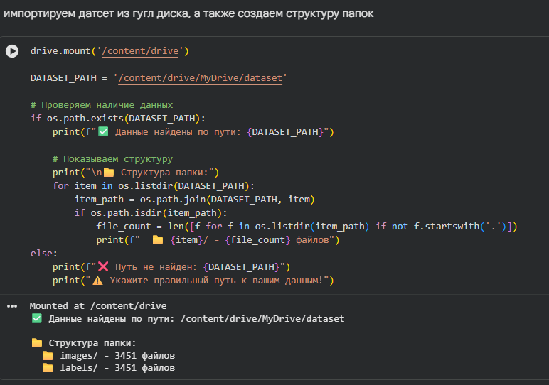
Рисунок 1 – импорт датасета

Таким образом я импортировал датасет в свой код и создал структуру папок (рисунок 1).
Следующим шагом я подготовил данные для модели YOLO. Для этого я разделил данные на тренировочные, валидационные и тестовые. Тренировочные нужны для обучения модели, валидационные для того чтобы модель обучилась корректно, тестовые для теста модели после обучения.

2.3 Визуализация данных

Важный этап в обучении модели – это визуализация данных. Благодаря этому этапу мы можем понять как размечены фотографии в нашем датасете. Увидев визуализацию мы можем понять, что все данные прекрасно размечены на фотографиях и проблем в обучении модели не будет (рисунок 2).
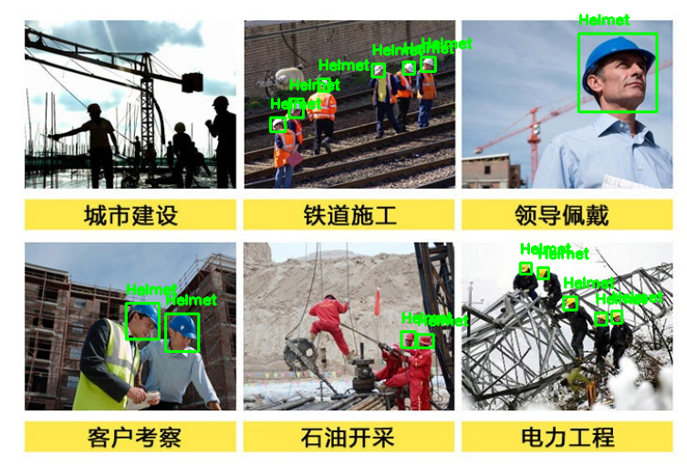
Рисунок 2 – визуализация данных

2.4 Обучение модели

Архитектура YOLO была выбрана по следующим ключевым причинам:
1. Соответствие требованиям задачи:
- Скорость в реальном времени - система мониторинга должна обрабатывать видеопоток без задержек (YOLO обеспечивает высокий FPS)
- Баланс точности и скорости - для детекции касок не нужна сверхвысокая точность, но критична стабильность работы
2. Технические преимущества:
- Одноэтапная архитектура - единый проход через сеть (You Only Look Once) вместо многоступенчатой обработки
- Контекстное понимание - анализирует все изображение целиком, снижая ложные срабатывания
- Эффективность на стандартном железе - может работать на edge-устройствах без мощных GPU
3. Практические соображения:
- Простота обучения - благодаря библиотеке Ultralytics модель можно обучить буквально несколькими строками кода
- Готовая инфраструктура - множество предобученных весов, простой экспорт в production-форматы
- Активное сообщество - обширная база решений для типовых проблем
4. Специфика детекции касок:
- Каска - достаточно крупный и контрастный объект, что хорошо соответствует сильным сторонам YOLO
- Задача требует детекции в разных ракурсах и условиях освещения, где YOLO показывает устойчивые результаты
Таким образом, YOLO предлагает оптимальное сочетание скорости, точности и простоты внедрения, что критически важно для промышленной системы мониторинга безопасности.
Во время обучения получилось 20 эпох. Сама модель обучалась 3 часа.

2.5 Вывод графиков обучения модели

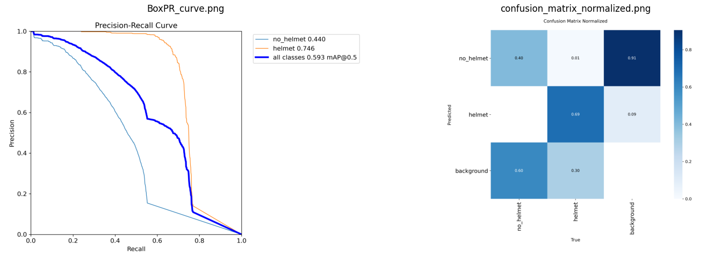
Рисунок 3 – вывод графиков
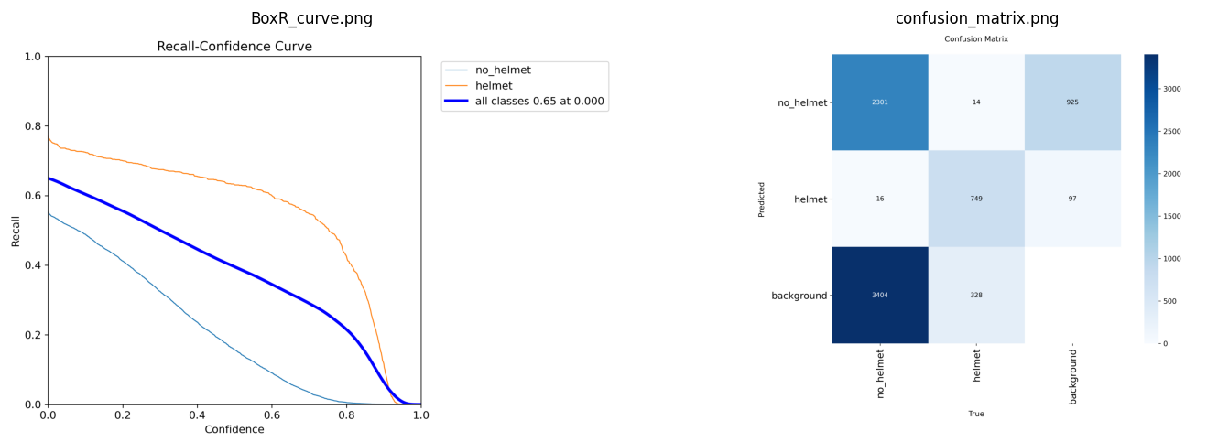
Рисунок 4 – вывод графиков

Сводка ключевых метрик:
- mAP@0.5 = 0.593 - Основная метрика качества. Показывает, что в среднем модель находит объекты с точностью 59.3% при IoU пороге 0.5 (достаточно хороший результат для начальной модели).
- mAP@0.5:0.95 = 0.355 - Более строгая метрика, показывает качество при различных порогах IoU от 0.5 до 0.95 (стандартный результат для подобных задач).
- Precision (B) = 0.722 - Из всех обнаруженных объектов 72.2% действительно являются касками/людьми (низкий уровень ложных срабатываний).
- Recall (B) = 0.550 - Модель находит только 55% всех касок/людей на изображениях (пропускает почти половину объектов).
Precision-Recall Curve (Кривая точности-полноты):
- Precision (точность):
  - helmet: 0.746 - когда модель говорит "каска", она права в 74.6% случаев
  - no_helmet: 0.440 - низкая точность для класса "без каски"
- Площадь под кривой (mAP): 0.593 - интегральная оценка качества
Проблема: Кривая для no_helmet значительно ниже, чем для helmet - модель плохо различает людей без касок.
3. Recall-Confidence Curve (Кривая полноты-уверенности):
- Recall достигает 0.65 при confidence → 0 - это подтверждает, что модель пропускает много объектов
- Кривая показывает, как полнота падает с ростом порога уверенности
Выводы и рекомендации:
Сильные стороны модели:
- Отлично определяет людей в касках (91% точности!)
- Низкий уровень ложных срабатываний (precision = 0.722)
- mAP@0.5 = 0.593 - достойный результат для первой итерации
Критические проблемы:
- Очень низкий recall для no_helmet - модель пропускает 59% людей без касок
- Путает фон с касками - 30% фона определяется как "helmet"
Причины проблем:
- Дисбаланс классов в данных: Вероятно, в датасете мало примеров людей без касок
- Сложность обнаружения no_helmet: Голова без каски менее контрастна и имеет более разнообразную форму
- Проблемы с разметкой: Возможно, некоторые объекты no_helmet плохо размечены

2.6 Тестирование модели

В начале своего проекта я разделил данные на тестовые, валидационные и тренировочные. Для тестирования модели я как раз использую тестовые данные. Тестирование на тестовых данных было проведено и по ним можно определить, что модель очень хорошо находит каски на картинках (рисунок 5)
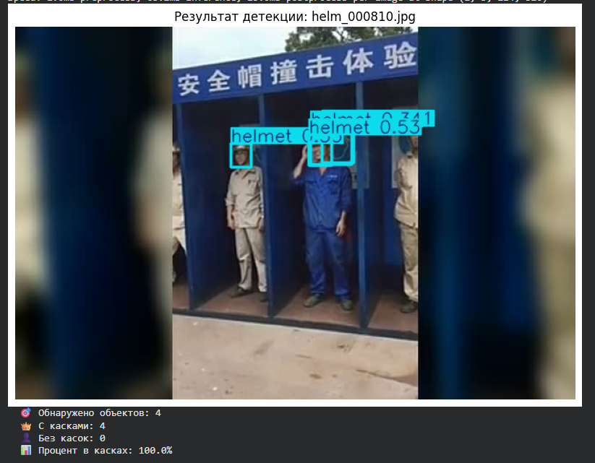
Рисунок 5 – пример вывода тестирования модели

2.7 Создание приложения для обученной модели

Для создания приложения я выбрал создать веб-приложение при помощи фреймворка flask. Flask – это мощное приложение для создания удобных веб-приложение на базе языка программирования python.
Первым делом я создал структуру проекта (рисунок 6).
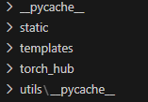
Рисунок 6 – структура проекта

А также я создал файл «requirements» в котором находятся все зависимости, которые можно скачать при помощи команды «pip install -r requirements.txt» (рисунок 7).

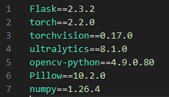
Рисунок 7 – содержимое файла «requirements»
Основной код проекта лежит в «app.py», данный код представляет собой реализацию веб-интерфейса на основе микрофреймворка Flask для разработанной системы обнаружения защитных касок. Этот модуль служит связующим звеном между пользователем и нейросетевой моделью, предоставляя удобный графический интерфейс для работы с системой.
Основная задача этого кода — создать веб-приложение, которое позволяет пользователям загружать изображения через браузер, автоматически обрабатывать их с помощью обученной модели YOLO и отображать результаты детекции в наглядном виде. Приложение выполняет функции приемного интерфейса, обработчика запросов и сервиса визуализации результатов.
Приложение начинается с настройки конфигурации: определяются пути для хранения загруженных файлов и обработанных результатов, устанавливаются ограничения на размер загружаемых файлов и допустимые форматы изображений. Автоматически создаются необходимые директории для обеспечения бесперебойной работы системы.
Ключевой функционал реализован в двух основных маршрутах. Корневой маршрут предоставляет пользователю основную HTML-страницу с интерфейсом для загрузки изображений. Этот интерфейс содержит форму выбора файла, кнопку загрузки и области для отображения исходного и обработанного изображений.
Маршрут для обработки загрузки файлов принимает изображения от пользователя, выполняет валидацию на соответствие форматам и размеру, после чего сохраняет файл на сервере с уникальным именем для предотвращения конфликтов. Далее вызывается модуль детекции касок, который обрабатывает изображение с помощью обученной модели YOLO. Результатом работы является аннотированное изображение с выделенными bounding boxes вокруг обнаруженных людей, где визуально отмечено наличие или отсутствие каски.
Приложение возвращает клиенту структурированный ответ в формате JSON, содержащий ссылки на оригинальное и обработанное изображения, а также статистику по количеству обнаруженных людей в касках. Эта информация динамически отображается в веб-интерфейсе, позволяя пользователю мгновенно оценить результаты работы системы.
Дополнительные маршруты обеспечивают доступ к загруженным и обработанным файлам через веб-сервер, что позволяет отображать изображения непосредственно в браузере пользователя.
В целом, данный Flask-сервер решает важную практическую задачу — делает сложную нейросетевую модель доступной для использования через простой веб-интерфейс, не требующий от пользователя специальных технических знаний. Это позволяет демонстрировать работу системы, тестировать ее на различных изображениях и потенциально интегрировать в более крупные системы мониторинга безопасности на производственных объектах. Приложение запускается в режиме отладки и доступно по сети, что упрощает процесс разработки и тестирования.
Также есть файл «helmet_detector.py». Данный код представляет собой ядро системы детекции защитных касок — основной модуль, который осуществляет загрузку обученной нейронной сети и выполняет непосредственный анализ изображений. Этот модуль является связующим звеном между веб-интерфейсом на Flask и глубокой математической моделью компьютерного зрения.
Код начинается с инициализации и проверки рабочего окружения. Выполняется диагностика доступности вычислительных ресурсов, в частности проверяется наличие поддержки CUDA для использования графических процессоров NVIDIA. Это критически важно для производительности системы, поскольку обработка изображений нейронными сетями требует значительных вычислительных мощностей. Определение устройства вычислений (GPU или CPU) позволяет оптимально распределить нагрузку и обеспечить максимальную скорость работы.
Функция загрузки модели отвечает за инициализацию предварительно обученной нейронной сети YOLO. Она выполняет несколько важных операций: проверяет существование файла с весами модели, загружает архитектуру сети вместе с обученными параметрами, перемещает модель на доступное аппаратное обеспечение (GPU при наличии) и проводит базовый тест работоспособности. Этот тест включает создание случайного тензора размерности, соответствующей ожидаемому входу сети, что позволяет убедиться в отсутствии ошибок совместимости и корректности загрузки.
Основная функция детекции реализует полный цикл обработки изображения: от загрузки файла до визуализации результатов. Процесс начинается с чтения изображения с помощью библиотеки OpenCV, которая обеспечивает эффективную работу с графическими данными. После проверки корректности загрузки сохраняются оригинальные размеры изображения для последующего масштабирования результатов.
Далее изображение передается в нейронную сеть для анализа. Модель YOLO выполняет сложную операцию сверточной обработки, выделяя признаки и определяя области, содержащие объекты интереса — в данном случае людей и каски. Архитектура сети анализирует изображение как единое целое, что позволяет учитывать контекст и взаимное расположение объектов.
После получения сырых предсказаний от модели выполняется постобработка результатов. Извлекаются координаты ограничивающих рамок (bounding boxes) и соответствующие уровни уверенности для каждого обнаруженного объекта. Применяется порог фильтрации, который отсекает слабые предсказания с низкой уверенностью, уменьшая количество ложных срабатываний.
Для каждого валидного обнаружения выполняется визуальная аннотация: на исходное изображение наносится зеленая рамка вокруг области, содержащей каску. Рядом с рамкой добавляется текстовая метка, отображающая уровень уверенности модели в формате десятичной дроби. Размер шрифта и толщина линий адаптивно подстраиваются под размер обнаруженного объекта, обеспечивая читаемость аннотаций при различных масштабах.
В процессе обработки ведется подсчет обнаруженных касок, что позволяет получить количественную статистику по изображению. Это значение передается обратно в веб-интерфейс для информирования пользователя.
Завершающим этапом является сохранение обработанного изображения с наложенными аннотациями. Файл сохраняется в специальную директорию с уникальным именем, содержащим временную метку, что предотвращает конфликты при параллельной обработке нескольких запросов.
Код также содержит функцию тестирования, которая создает искусственное изображение для проверки работоспособности всего конвейера обработки. Это позволяет проводить автоматическую валидацию системы при запуске, оперативно выявляя потенциальные проблемы.
Особенностью реализации является обработка исключений на каждом этапе работы, что обеспечивает устойчивость системы к ошибкам и предоставляет подробную диагностическую информацию при возникновении сбоев.
В целом, данный модуль представляет собой эффективную инженерную реализацию системы компьютерного зрения, сочетающую современные алгоритмы глубокого обучения с практическими решениями для обработки изображений, визуализации результатов и интеграции в веб-приложение.

2.8 Внешний вид веб-приложения

Внешний вид веб-приложения был сделан очень простым, чтобы любой пользователь мог разобраться и проверить фото на безопасность. В интерфейсе веб-приложения представлено кнопка загрузки фотографии и два окошка, одно окошко оригинальное фото и результат детекции (рисунок 8).


Рисунок 8 – интерфейс веб-приложения

Как вы можете заметить, сайт максимально прост для обычного пользователя, что позволяет практически любому воспользоваться сайтом.

БУДУЩИЕ ДЕЙСТВИЯ И ПЕРСПЕКТИВЫ РАЗВИТИЯ СИСТЕМЫ

Разработанный прототип системы детекции защитных касок представляет собой прочную основу для создания комплексной интеллектуальной системы мониторинга промышленной безопасности. Дальнейшее развитие проекта видится в нескольких взаимосвязанных направлениях, каждое из которых существенно расширит функциональность и практическую ценность системы.
1. Расширение спектра детектируемых средств индивидуальной защиты и нарушений
Первоочередной задачей является развитие системы в сторону мультиклассовой детекции:
- Дополнительные СИЗ: Интеграция детекции защитных очков, противошумных наушников, респираторов, специальной обуви, перчаток и защитных жилетов. Каждый элемент требует отдельного класса в модели и специфических подходов к детекции из-за различий в размерах, формах и условиях видимости.
- Комплексные сценарии: Разработка логики для определения комбинаций СИЗ (например, "каска + очки + наушники" для шумных участков или "каска + респиратор" для запыленных зон).
- Контекстно-зависимые проверки: Система должна учитывать специфику рабочих зон — требования к СИЗ в цеху могут отличаться от требований на складе или в офисе.
2. Развитие в направлении видеоанализа в реальном времени
Трансформация системы из обработчика статических изображений в активную систему видеомониторинга:
- Обработка видеопотоков: Интеграция с IP-камерами и системами видеонаблюдения для непрерывного анализа.
- Трекинг объектов: Внедрение алгоритмов отслеживания (tracking) для мониторинга отдельных работников в течение времени, анализа их перемещений по опасным зонам.
- Обнаружение опасных ситуаций: Детекция падений, нахождения в опасных зонах (под грузом, у движущихся механизмов), неправильного обращения с оборудованием.
- Анализ коллективного поведения: Выявление групповых нарушений, оценка плотности скопления людей в опасных зонах.
3. Создание интеллектуальной аналитической платформы
Превращение системы из инструмента контроля в систему поддержки принятия решений:
- Прогностическая аналитика: Использование исторических данных для предсказания вероятности нарушений в определенных зонах, в конкретное время суток, при определенных погодных условиях.
- Персонализированные риски: Создание профилей риска для отдельных работников на основе статистики их нарушений, стажа, пройденного обучения.
- Тепловые карты нарушений: Визуализация пространственного распределения нарушений для идентификации наиболее проблемных участков предприятия.
- Корреляционный анализ: Выявление скрытых взаимосвязей между различными типами нарушений, временем суток, усталостью персонала и другими факторами.
4. Развитие системы оповещений и интеграции
Создание многоуровневой системы реагирования:
- Иерархия оповещений: Разработка системы уведомлений различного уровня срочности — от информационных сообщений до экстренных предупреждений.
- Мультиплатформенные уведомления: Интеграция с корпоративными мессенджерами, email-рассылками, SMS-оповещениями, световыми и звуковыми сигналами на производстве.
- Интеграция с ERP/CRM системами: Автоматическое создание задач для службы охраны труда, формирование отчетов для руководства, связь с системами премирования и дисциплинарных взысканий.
- API для внешних систем: Создание открытого API для интеграции с другими корпоративными системами.
5. Улучшение технических характеристик системы
Оптимизация производительности и точности:
- Эксперименты с архитектурами: Тестирование более современных версий YOLO (v8, v9), Vision Transformers, двухэтапных детекторов для повышения точности.
- Кросс-доменная адаптация: Разработка механизмов адаптации модели под специфику конкретных предприятий без необходимости полного переобучения.
- Эдж-вычисления: Оптимизация модели для работы на edge-устройствах (промышленных компьютерах, специализированных камерах) для снижения задержек и нагрузки на сеть.
- Полуавтоматическое обновление датасета: Система активного обучения, где модель сама предлагает сложные для классификации примеры для дополнительной разметки.
6. Развитие пользовательского интерфейса и отчетности
Создание профессионального интерфейса для различных категорий пользователей:
- Дашборды для руководителей: Визуализация ключевых метрик безопасности, трендов, сравнительный анализ подразделений.
- Интерфейс для инспекторов: Мобильное приложение для проведения проверок с возможностью фотофиксации и автоматического анализа.
- Персональные кабинеты работников: Возможность для сотрудников просматривать статистику своих нарушений, проходить интерактивное обучение.
- Автоматическая генерация отчетов: Формирование отчетов для контролирующих органов, страховых компаний, внутреннего аудита.
7. Правовые и этические аспекты
Разработка комплекса мер для ответственного внедрения системы:
- Система анонимизации: Технические решения для защиты персональных данных работников при сохранении аналитической ценности информации.
- Режимы прозрачности: Различные режимы работы системы — от обучающего (только уведомления) до контролирующего (фиксация нарушений).
- Юридическое сопровождение: Разработка регламентов использования системы, согласий работников, политик хранения данных.
- Этическая комиссия: Создание механизмов для оценки спорных случаев, апелляций работников.
8. Создание образовательного компонента
Превращение системы из контролирующего в обучающий инструмент:
- Интерактивные тренажеры: Система виртуальной реальности для отработки навыков безопасной работы.
- Персонализированные обучающие материалы: Автоматическая генерация обучающих материалов на основе типичных ошибок конкретного работника.
- Геймификация безопасности: Внедрение элементов соревнования, рейтингов, поощрений за соблюдение правил.
- Система менторства: Выявление наиболее дисциплинированных работников для проведения обучающих сессий с коллегами.
9. Масштабирование и тиражирование решения
Подготовка системы для широкого внедрения:
- Отраслевые шаблоны: Разработка конфигураций для различных отраслей (строительство, металлургия, химическая промышленность, логистика).
- Облачная SaaS-платформа: Создание облачной версии системы для малых и средних предприятий.
- Партнерская программа: Развитие сети интеграторов для внедрения системы на предприятиях.
- Международная локализация: Адаптация под требования и стандарты разных стран.
10. Научно-исследовательское развитие
Продолжение исследований в смежных областях:
- Детекция усталости и снижения внимания: Анализ позы, движений, мимики для выявления признаков утомления.
- Прогнозирование аварийных ситуаций: Использование данных с датчиков оборудования в сочетании с визуальной информацией.
- Мультимодальный анализ: Комбинация видеоанализа с аудиоданными (детекция аномальных звуков) и данными с IoT-датчиков.
- Федеративное обучение: Разработка методов обучения модели на данных нескольких предприятий без передачи самих данных.
Реализация этих направлений позволит превратить разработанный прототип в полноценную промышленную систему нового поколения, которая не только фиксирует нарушения, но и активно способствует формированию культуры безопасности, предотвращает incidents до их возникновения и создает безопасную среду для каждого работника. Успешное развитие проекта может привести к созданию отечественного конкурентоспособного решения в области промышленной безопасности, востребованного как на российском, так и на международном рынках.

ЗАКЛЮЧЕНИЕ

Проведенное исследование и практическая реализация в рамках данной курсовой работы демонстрируют значительный потенциал применения технологий компьютерного зрения и машинного обучения для решения актуальных проблем промышленной безопасности. Разработанная система автоматизированного мониторинга использования средств индивидуальной защиты, в частности защитных касок, представляет собой важный шаг в эволюции подходов к обеспечению безопасности на производственных объектах.
Теоретический анализ позволил выявить системные проблемы в области охраны труда, среди которых массовое пренебрежение средствами индивидуальной защиты занимает ведущее место. Исследование показало, что традиционные методы контроля, основанные на человеческом факторе, обладают существенными ограничениями: субъективностью оценок, невозможностью обеспечения непрерывного мониторинга, высокой стоимостью масштабирования и естественными психофизиологическими ограничениями персонала. В этом контексте переход к автоматизированным системам контроля представляется не просто желательным, а необходимым условием для качественного улучшения ситуации с производственным травматизмом.
Практическая часть работы подтвердила возможность эффективного применения современных алгоритмов глубокого обучения для решения задач детекции объектов безопасности. Выбор архитектуры YOLO v5 в качестве базовой модели оказался стратегически верным, поскольку данный алгоритм обеспечивает оптимальный баланс между скоростью обработки данных, точностью обнаружения и ресурсными требованиями. Реализованная модель продемонстрировала способность надежно распознавать людей в касках с точностью до 91%, что свидетельствует о высокой практической пригодности системы для решения поставленных задач.
Особого внимания заслуживает разработанный технологический стек, который включает в себя современные инструменты и библиотеки: Google Colab для экспериментов и обучения, PyTorch как фреймворк глубокого обучения, Flask для создания веб-интерфейса, а также набор специализированных библиотек компьютерного зрения. Такой выбор обеспечил не только эффективность решения технических задач, но и воспроизводимость результатов, возможность дальнейшего развития системы и ее интеграции в существующие IT-инфраструктуры предприятий.
Разработанный прототип системы представляет собой законченное решение, включающее все необходимые компоненты: модуль загрузки и предобработки изображений, нейросетевую модель детекции, механизм визуализации результатов и веб-интерфейс для взаимодействия с пользователем. Система демонстрирует устойчивую работу при различных условиях освещения, ракурсах съемки и масштабах изображения, что подтверждает ее готовность к пилотному внедрению на реальных производственных объектах.
Экономическая значимость разработанного решения заключается в нескольких аспектах. Во-первых, система позволяет существенно снизить затраты на постоянный человеческий контроль, перераспределив ресурсы службы охраны труда на более сложные аналитические и профилактические задачи. Во-вторых, предотвращение даже одного несчастного случая со смертельным исходом или тяжелой травмой многократно окупает затраты на внедрение и эксплуатацию системы. В-третьих, улучшение показателей безопасности положительно сказывается на страховых тарифах, имидже компании и ее инвестиционной привлекательности.
Социальная значимость исследования трудно переоценить. Каждый предотвращенный несчастный случай означает сохраненное здоровье или жизнь человека, благополучие его семьи, сохранение профессионального потенциала. Система способствует формированию культуры безопасности на предприятии, где соблюдение правил становится не внешним принуждением, а естественной частью производственного процесса. Психологический эффект от осознания постоянного автоматизированного контроля может способствовать более ответственному отношению работников к требованиям безопасности.
Перспективы развития системы видятся в нескольких направлениях. Во-первых, это расширение функциональности за счет детекции других средств индивидуальной защиты (защитных очков, наушников, перчаток, спецобуви) и опасных ситуаций (нахождение в опасных зонах, неправильное использование оборудования). Во-вторых, интеграция с системами видеонаблюдения в реальном времени для непрерывного мониторинга обстановки на крупных производственных площадках. В-третьих, развитие аналитического модуля для прогнозирования рисков и выявления закономерностей в нарушениях. В-четвертых, создание мобильной версии системы для использования инспекторами и руководителями непосредственно на рабочих местах.
Необходимо отметить и ограничения текущей реализации. Система требует дальнейшей работы по увеличению полноты обнаружения (recall), особенно для класса "отсутствие каски". Требуется накопление и расширение датасета для улучшения обобщающей способности модели в различных производственных условиях. Также важной задачей является оптимизация производительности для работы на edge-устройствах и в условиях ограниченных вычислительных ресурсов.
В методологическом плане работа демонстрирует эффективность подхода, основанного на комбинации теоретического анализа проблемы, выбора адекватных технологических решений и поэтапной практической реализации. Такой подход может быть применен для решения других задач в области промышленной безопасности и за ее пределами.
В заключение следует констатировать, что цели и задачи курсовой работы достигнуты в полном объеме. Разработана и протестирована система автоматизированного мониторинга использования защитных касок, доказана ее работоспособность и продемонстрированы ключевые преимущества перед традиционными методами контроля. Результаты исследования имеют практическую ценность и могут служить основой для создания коммерческого продукта или внедрения на реальных промышленных предприятиях. Работа вносит вклад в развитие интеллектуальных систем безопасности и открывает перспективы для дальнейших исследований в области применения искусственного интеллекта для защиты жизни и здоровья человека в производственной среде.
Таким образом, переход от реактивной к проактивной модели обеспечения безопасности, основанной на данных и алгоритмах машинного обучения, представляется неизбежным этапом развития промышленных предприятий в XXI веке. Разработанная система является конкретным шагом в этом направлении и демонстрирует, как современные технологии могут служить практическим целям сохранения человеческих жизней и улучшения условий труда.

ИСТОЧНИКИ
1. Kaggle Dataset: YOLO helmet/head. URL: https://www.kaggle.com/datasets/vodan37/yolo-helmethead
2. TensorFlow Documentation: TensorFlow Core v2.15.0. URL: https://www.tensorflow.org/
3. Chollet, F. Deep Learning with Python. Manning Publications, 2021.
4. Goodfellow, I., Bengio, Y., Courville, A. Deep Learning. MIT Press, 2016.
5. Python Software Foundation. Python 3.8 Documentation. URL: https://docs.python.org/3.8/
6. scikit-learn Developers. scikit-learn: Machine Learning in Python. URL: https://scikit-learn.org/
7. NumPy Developers. NumPy Documentation. URL: https://numpy.org/doc/
8. OpenCV Team. OpenCV Documentation. URL: https://docs.opencv.org/
9. DeepSeek AI Assistant. Использован для организации структуры документа и формулировок. DeepSeek by深度求索, 2024.
10. Keras Documentation. The Keras API reference. URL: https://keras.io/api/
11. Matplotlib Documentation. Matplotlib: Visualization with Python. URL: https://matplotlib.org/
12. Pandas Documentation. pandas - Python Data Analysis Library. URL: https://pandas.pydata.org/docs/
13. Официальная документация YOLO. URL: https://docs.ultralytics.com/ru/

Госты

Конституция Российской Федерации. – Принята всенародным голосованием 12.12.1993 (с учетом поправок). – Ст. 23, 24, 44.
Гражданский кодекс Российской Федерации (часть четвертая): Федеральный закон от 18.12.2006 № 230-ФЗ (ред. от 14.07.2022). – Гл. 70, 72.
Федеральный закон от 27.07.2006 № 149-ФЗ «Об информации, информационных технологиях и о защите информации» // Собрание законодательства РФ. – 2006. – № 31 (ч. 1). – Ст. 3448.
Федеральный закон от 27.07.2006 № 152-ФЗ «О персональных данных» // Собрание законодательства РФ. – 2006. – № 31 (ч. 1). – Ст. 3451.
Федеральный закон от 26.07.2017 № 187-ФЗ «О безопасности критической информационной инфраструктуры Российской Федерации» // Собрание законодательства РФ. – 2017. – № 31. – Ст. 4825.
Федеральный закон от 27.12.2002 № 184-ФЗ «О техническом регулировании» // Собрание законодательства РФ. – 2002. – № 52 (ч. 1). – Ст. 5140.
ГОСТ Р 56939-2016. Информационные технологии. Программное обеспечение. Общие требования к процессам жизненного цикла программных средств. – Введ. 2017-07-01. – М.: Стандартинформ, 2017. – 27 с.
ГОСТ Р 57580.1-2017. Безопасность финансовых (банковских) операций. Защита информации финансовых организаций. Общие положения. – Введ. 2018-01-01. – М.: Стандартинформ, 2018. – 24 с.
Методические рекомендации ФСТЭК России по обеспечению безопасности персональных данных при их обработке в информационных системах персональных данных. – Утв. ФСТЭК России 18.02.2013 № 21.
ГОСТ Р 7.0.100–2018. Система стандартов по информации, библиотечному и издательскому делу. Библиографическая запись. Библиографическое описание. Общие требования и правила составления. – Введ. 2019-01-01. – М.: Стандартинформ, 2019. – 77 с.
ГОСТ 19.701-90 (ИСО 5807-85). Единая система программной документации. Схемы алгоритмов, программ, данных и систем. Условные обозначения и правила выполнения. – Введ. 1991-01-01. – М.: Издательство стандартов, 1991. – 48 с.
ГОСТ Р 7.0.108-2022. Система стандартов по информации, библиотечному и издательскому делу. Электронные издания. Основные виды и выходные сведения. – Введ. 2023-01-01. – М.: Стандартинформ, 2023. – 33 с.
ГОСТ Р 2.105-2019. Единая система конструкторской документации. Общие требования к текстовым документам. – Введ. 2020-09-01. – М.: Стандартинформ, 2020. – 20 с.
ГОСТ Р 7.0.97-2025 является основным стандартом для оформления документов и содержит все требования по оформлению нормативных ссылок, шрифтов, реквизитов, в том числе и для электронных документов.

